CAPITULO III
En el presente capítulo se describirá la herramienta que se implementara mediante los diferentes niveles de abstracción y se documentará el presente proyecto, mediante la ingeniería de requerimientos, modelado del análisis y la ingeniería del diseño.

  - INGENIERIA DE REQUISITOS
Una especificación escrita de la herramienta que se implementara, compilada de entrevistas con el personal de la institución es la siguiente:
R1 | Implementar un Sistema de Administración de Contenido Educativo en la Web
R1.1 | Implementar la función de autenticación de Usuarios.
R1.2 | Implementar la función de administración de Usuarios.
R2 | Implementar la función almacenar contenido educativo.
R2.1 | Registrar los metadatos del objeto de aprendizaje.
R2.2 | Almacenar el objeto de aprendizaje en el servidor Web.
R3 | Implementar la función de Solicitar objeto de aprendizaje.
R3.1 | Hacer una búsqueda simple de un determinado objeto de aprendizaje (usando pocos parámetros).
R3.2 | Hacer una búsqueda avanzada de un determinado objeto de aprendizaje (usando varios parámetros).
R4 | Implementar la función de Presentar el contenido educativo a los Usuarios.
R4.1 | Hacer la visualización del objeto de aprendizaje(el objeto de aprendizaje puede ser un html, una imagen, un video o un audio)
R4.2 | Hacer la impresión del objeto de aprendizaje.
R5 | Implementar la Función de Entregar el contenido educativo.
R6 | Implementar la Función de Suscribirse.
R7 | Implementar la función de Historial.

  - CASOS DE USO: DE ALTO NIVEL
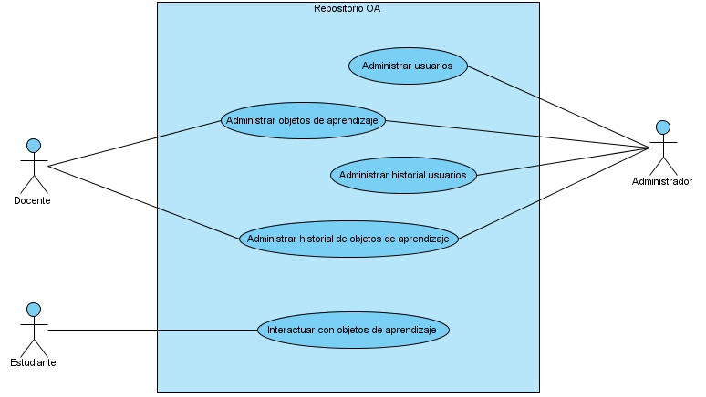
Casos de uso de alto nivel

    - Administrar Usuarios
Caso de uso: | Administrar Usuarios
Actores: | Administrador
Tipo: | primario
Descripción: | El administrador hace las funciones de creación, actualización y eliminación de las cuentas y datos de los usuarios miembros del repositorio.
    - Administrar objetos de aprendizaje
Caso de uso: | Administrar objetos de aprendizaje
Actores: | Docente o Administrador
Tipo: | primario
Descripción: | El actor hace las funciones de creación, actualización y eliminación de los objetos de aprendizaje dentro del repositorio.

    - Administrar historial de usuarios
Caso de uso: | Administrar historial de usuarios
Actores: | Administrador
Tipo: | primario
Descripción: | El Administrador puede visualizar el historial de los usuarios que han ingresado en el repositorio
    - Administrar historial de objetos de aprendizaje
Caso de uso: | Administrar historial de objetos de aprendizaje
Actores: | Administrador
Tipo: | primario
Descripción: | El Administrador puede visualizar el historial de los usuarios que han ingresado en el repositorio
    - Interactuar con objetos de aprendizaje
Caso de uso: | Interactuar con objetos de Aprendizaje
Actores: | Estudiante
Tipo: | primario
Descripción: | El usuario puede hacer búsquedas y visualizar los objetos de aprendizaje de su interés.

  - CASOS DE USO: FORMATO EXPANDIDO

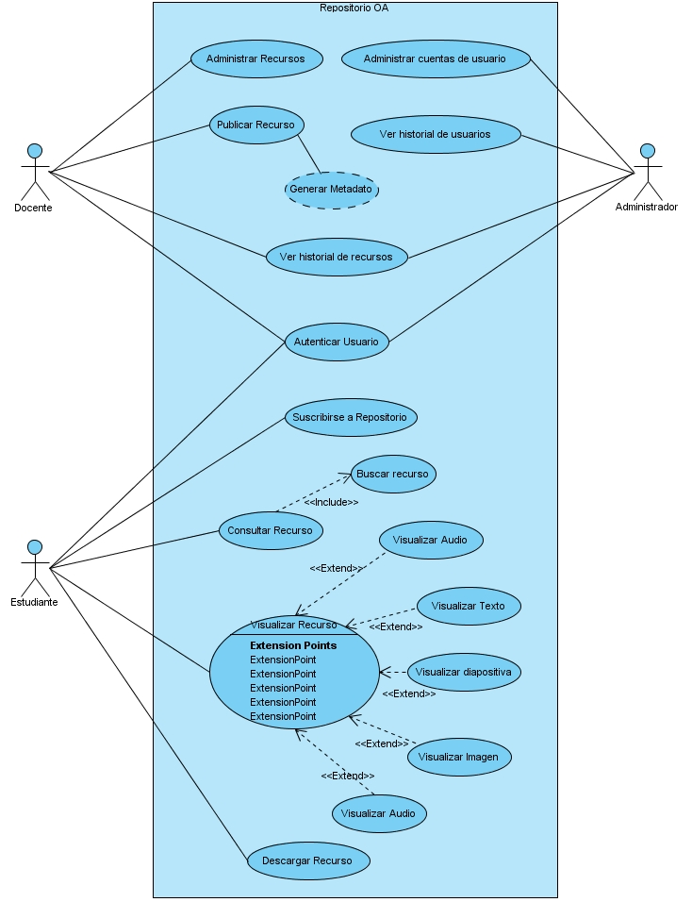

    - Casos Uso del Administrador
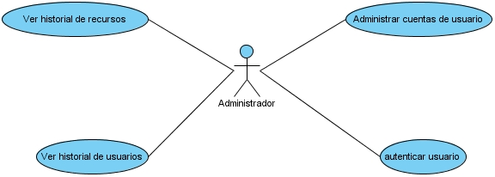

Caso de Uso | Autenticar Usuario
Descripción | El usuario se identifica como usuario del repositorio y lo identifica y le proporciona las facultades correspondientes
Actores Primarios | Administrador, Docente o Estudiante
Flujo detallado | - El usuario accede a la página principal del repositorio.  - El usuario introduce su nombre de usuario o su dirección de correo electrónico y su contraseña.  - El usuario envía sus datos a través de la página principal.  - El usuario es identificado por el Repositorio y le otorga las funciones correspondientes al tipo de usuario que pertenece.
Precondiciones | El usuario debe estar registrado en el repositorio.
Cursos Alternos | Si su nombre de usuario o su correo electrónico o su contraseña son incorrectos el repositorio no los dejara ingresar al repositorio.

Caso de Uso | Administrar cuentas de Usuario
Descripción | El administrador realiza funciones de administración de usuarios(registro de usuarios, edición de datos de usuarios, eliminación de usuarios, asignación de de funciones, activación y desactivación de usuarios)
Actores Primarios | Administrador
Flujo detallado | - El administrador accede al repositorio y accede a la sección de administrar usuarios.  - El sistema muestra el listado de los usuarios registrados actuales, y cada usuario tiene la opción:  - Editar datos de usuario.  - Edición de tipo de usuario.  - Estado de usuario.  - Eliminación de usuario.  - Crear nuevo usuario  - El administrador elige la opción nuevo usuario.  - El sistema envía un formulario donde debe llenar los datos del nuevo usuario con los siguientes datos:  - nombre de usuario  - dirección de correo electrónico  - contraseña y confirmación de contraseña  - tipo de usuario(administrador, docente o estudiante)  - El sistema deja ingresar a la segunda fase de registro, dependiendo al tipo de usuario y solicita mediante un formulario datos del nuevo usuario.  - El Administrador envía los datos.  - El repositorio guarda los datos del nuevo usuario y activa al nuevo usuario.
Precondiciones | El usuario debe estar autenticado y ser del tipo administrador.
Cursos Alternos | El administrador puede elegir otras opciones como editar usuario, activar o desactivar usuario, eliminar usuario

    - Casos de uso del Docente
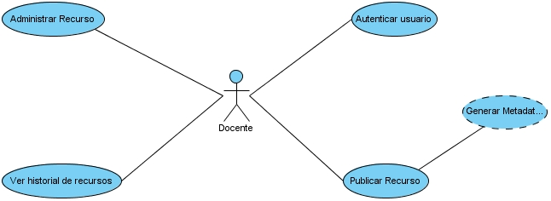
Caso de Uso | Administrar Recurso
Descripción | El usuario del tipo Docente, puede realizar acciones de administración de los recursos almacenados en el repositorio(registro de nuevo recurso, edición de metadatos de recurso, eliminación de recurso)
Actores Primarios | Docente
Flujo detallado | - El Docente pide ingresar a la sección de administración de recursos.  - El Sistema muestra una página con un buscador de recursos, y un listado de recursos.  - Cada recurso tiene la opción edición de recurso, eliminación de recurso y creación de nuevo recurso.  - El usuario elige la opción de creación de nuevo recurso.  - El sistema envía un formulario para registrar el nuevo recurso, una sección de descriptores del nuevo recurso (metadato) y otra que solicite la subida del recurso.  - El recurso y los descriptores ingresan en el repositorio.
Precondiciones | El usuario debe estar autenticado y ser del tipo Docente. Un docente solo puede editar o eliminar recursos que el mismo ha registrado.
Cursos Alternos | El docente puede elegir otras opciones como editar recurso, o eliminar recurso

Caso de Uso | Ver historial de Recursos
Descripción | El usuario del tipo Docente, puede ver un historial detallado de los recursos que ha accedido o creado, también puede ver un historial de los recursos del repositorio como los más vistos, los nuevos recursos.
Actores Primarios | Docente
Flujo detallado | - El Docente pide ingresar a la sección de historial de recursos.  - El Sistema muestra la pagina de historial de recursos con un listado de los recursos, el listado posee la opción de mostrarlos por fecha de acceso, los recursos más vistos, los nuevos recursos.  - El usuario elige la opción de ver los recursos más vistos.  - El sistema envía un listado de los recursos más vistos por los usuarios.
Precondiciones | El usuario debe estar autenticado.
Cursos Alternos | El docente puede elegir otras opciones como ver su propio historial o ver los nuevos recursos del repositorio.
    - Casos de Uso del Estudiante
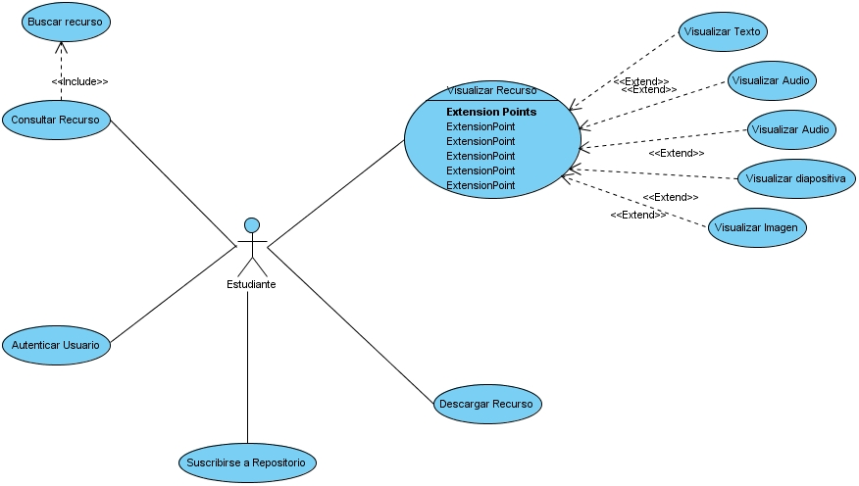

Caso de Uso | Consultar Recurso
Descripción | El usuario del tipo Estudiante realiza una búsqueda, de un recurso de su interés.
Actores Primarios | Estudiante
Flujo detallado | - El Estudiante ingresa al repositorio.  - EL Repositorio muestra una página donde existe un buscador de recursos.  - El usuario ingresa y envía la información necesaria para la búsqueda.  - El repositorio muestra las opciones de recursos posibles de su interés.
Precondiciones | El usuario debe estar autenticado.
Cursos Alternos | El usuario puede elegir la opción de búsqueda avanzada, donde se solicitan datos más detallados para la realización de la búsqueda.

Caso de Uso | Visualizar Recurso
Descripción | El usuario del tipo Estudiante hace una visualización de un determinado recurso.
Actores Primarios | Estudiante
Flujo detallado | - El usuario selecciona un recurso determinado, ya sea por una búsqueda o seleccionado un recurso sugerido por el repositorio.  - El repositorio muestra el recurso determinando el tipo de recursos al que pertenece (video, audio, texto, imagen).  - El repositorio también envía sugerencia de recursos relacionados con el recurso seleccionado.  - El recurso seleccionado la opción de comentarlo.
Precondiciones | El usuario debe estar autenticado.

  - MODELADO DE DATOS
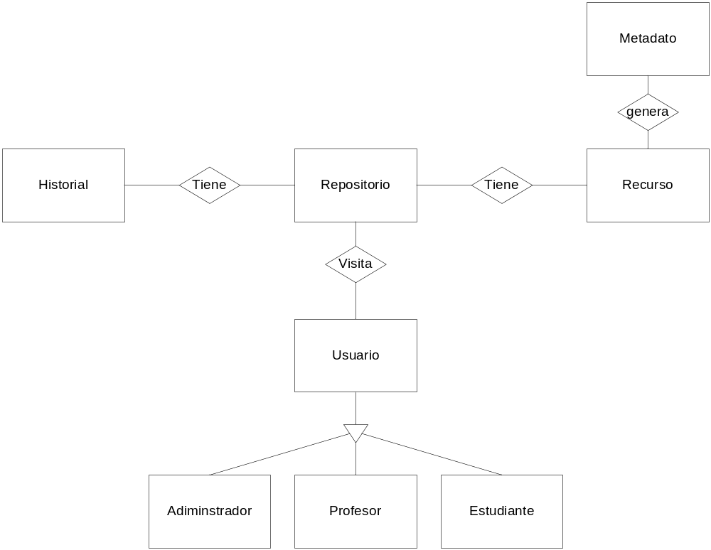

  - DIAGRAMA DE CLASES
  - DIAGRAMAS SECUENCIALES
  - DIAGRAMA NAVEGACIONAL
  - PANTALLAS

